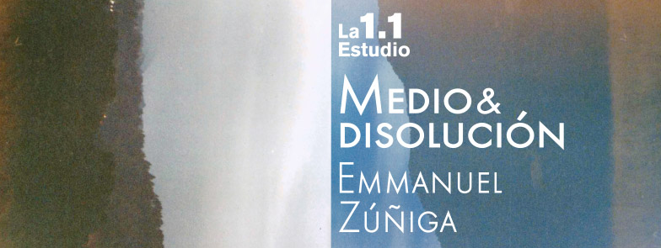

Emmanuel Zúñiga explora procesos técnicos en “Medio & Disolución”

- La 1.1 Estudio mostrará el trabajo experimental del artista visual, a quien le interesan las técnicas y los lenguajes artísticos, no para transmitir un mensaje, sino para jugar con las posibilidades de los materiales y las herramientas.

Curaduría: Adriana Collado-Chaves
Lugar: La 1.1 Estudio, Museo de Arte y Diseño Contemporáneo
Horario MADC: martes a sábado de 9:30 a.m. a 5:00 p.m.
Inauguración: 7:00 p.m., jueves 26 de octubre de 2017.
Abierta al público hasta enero de 2018.

San José, 23 de octubre de 2017. Un paisaje invertido, una estampa con una forma cambiante, figuras geométricas que no son otra cosa que capas de pintura. ¿Con qué fin? A veces, con ninguno.

Así es el caso de la muestra “Medio & Disolución” de Emmanuel Zúñiga Salas, que se presentará a partir del próximo jueves 26 de octubre en el espacio La 1.1 Estudio del Museo de Arte y Diseño Contemporáneo (MADC).

En esta exhibición el artista visual juega con los materiales, las herramientas y la fragmentación de narrativas pero no tiene el fin de transmitir un mensaje, una historia o un concepto.

“El artista nos presenta en esta exposición una serie de exploraciones con procesos técnicos, como la aplicación de veladuras y los métodos repetitivos de impresión, así como la descomposición de las dimensiones espaciales de una imagen y las posibilidades compositivas que derivan de la interrelación de elementos plásticos. Procede así con cada obra, pero también lo hace con el conjunto expositivo” explica la curadora de la muestra, Adriana Collado-Chaves.

Al final la muestra queda a la interpretación de quien observa. Si el visitante busca algo más no necesariamente está en las obras sino en su propia experiencia sensorial. Luz, formas, planos, ritmos, espacio y tiempo. Si el visitante logra dejar de lado el interés por entender lo que ve o tratar de encontrar un mensaje oculto detrás de las formas, habrá captado la intención del artista.

Emmanuel Zúñiga Salas

Costa Rica, 1991. Egresado del Conservatorio de Castella en artes plásticas. Actualmente cursa la licenciatura en Diseño Pictórico en la Escuela de Artes Plásticas de la Universidad de Costa Rica. Ha expuesto individualmente en la Sala poligráfica de TEOR/éTica, con ‘’Semblanzas: maneras en que los objetos inscriben sus memorias” (2014) y de forma colectiva en el Museo de Arte y Diseño Contemporáneo, Centro Cultural de España, Instituto Cultural de México, Centro Cultural e Histórico José Figueres Ferrer. Mención de honor el “Salón Chile 2017”, organizado por la Embajada de Chile en Costa Rica y la Galería Nacional del Centro Costarricense de Ciencia y Cultura.

Contacto: Eunice Báez
Museo de Arte y Diseño Contemporáneo.
Correo: comunicacion@madc.cr .Teléfonos: 8872-0409 / 2223-6012

